Правила люблячих батьків
Пам'ятайте:
• Якщо дитину постійно критикувати – вона вчиться ненавидіти.
• Якщо дитина живе у ворожнечі – вона вчиться агресивності.
• Якщо дитину висміють – вона стане замкнутою.
• Якщо дитина зростає у докорах – формується почуття провини.
• Якщо дитину підбадьорюють – вона починає вірити в себе.
• Якщо дитину хвалять – вона вчиться бути вдячною.
• Якщо дитина зростає в чесності – вона вчиться бути справедливою.
• Якщо дитина живе у безпеці – вона вчиться вірити людям.
• Якщо дитину підтримують – вона вчиться цінувати себе.
• Якщо дитина живе у розумінні і доброзичливості – вона вчиться знаходити любов у цьому світі.
Ці книги допоможуть Вам знайти спільну мову з вашими дітьми
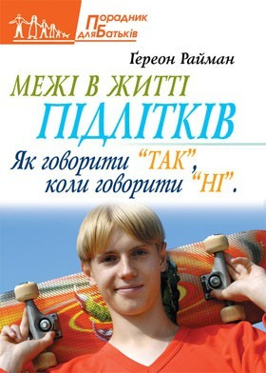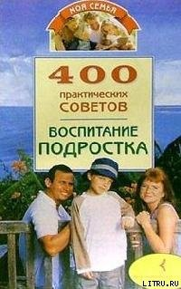

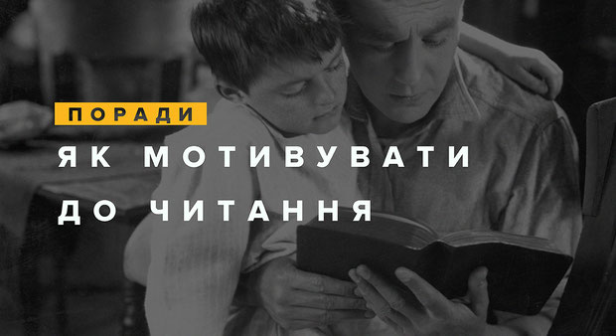
1. Починайте рано (і не кидайте). Важливість раннього читання, надто – у родинному колі, складно переоцінити. Ініціативи, що заохочують читання вголос, надто ж татів – дітям, є надзвичайно важливими.

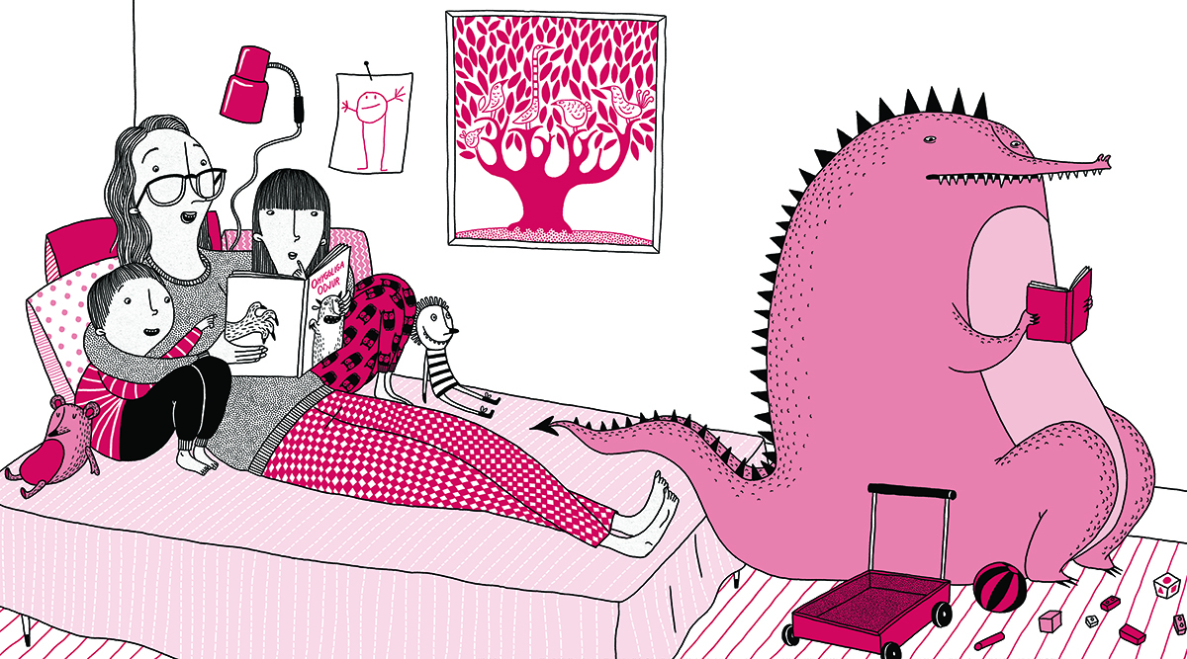
2. Надавайте широкий вибір матеріалів для читання: доступ до великої кількості різних текстів додає мотивацію читати, а також демонструє, що читання – цінне заняття, яке приносить насолоду.
3. Заохочуйте соціальне читання. Між мотивацією до читання і можливістю соціально взаємодіяти з текстами існує пряма залежність. Під соціальною взаємодією я маю на увазі обговорення книжок, читання разом із іншими, обмін книжками, усними і письмовими враженнями від прочитаного.

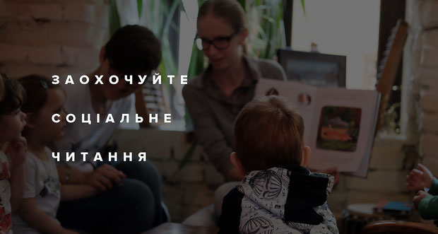
4. Залучайте читачів, які є прикладами для наслідування: всіх, особливо чоловіків, варто спонукати ставати такими зразками; заохочуйте старших дітей читати молодшим. Це принесе подвійну користь: молодші діти отримають увагу старших, які у свою чергу, слугуючи прикладом для наслідування, зміцнять упевненість у собі.
5. Давайте свободу вибору: мотивація читати залежить від можливості обирати, що читати. Щоправда, нагода обирати «що», не виключає ваші власні міркування та цілі щодо «скільки».
6. Спирайтеся на читацькі інтереси вашої цільової аудиторії.
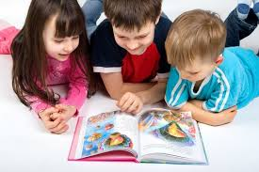
ТЕСТ ДЛЯ БАТЬКIВ :
ВАША ДИТИНА В ДЗЕРКАЛI ЧИТАННЯ
Шановнi батьки, цей тест призначений для тих, чиї дiти вчаться в 5-8-х класах. Якщо Ви хочете дiзнатися, що значить для Вашої дитини читання, яку роль вiдiграє воно в її життi, спробуйте вибрати по 1-му варiанту з вiдповiдей на кожне запитання. Ви не тiльки визначите ступiнь пiдготовленостi вашої дитини, а й зможете оцiнити свої здiбностi як керiвника читання.
ЗАПИТАННЯ:
- Чи часто Ви читали вголос Вашiй дитинi, коли вона ще не вмiла робити цього сама?
  - практично кожного дня (5).
  - часто (4).
  - рiдко, придiляли мало часу цьому заняттю (3).
  - рiдко, тiльки якщо попросить (2).
  - нiколи цим не займалися (1).
- Згадайте, чи легко вашiй дитинi далося навчання читанню?
  - так, це сталося дуже швидко i без сторонньої допомоги (5).
  - їй знадобилося для цього небагато часу (4).
  - ми довго займалися з нею (3).
  - наша допомога не мала успiху, дитина навчилася читати лише у школi (2).
  - нi, вона i зараз читає абияк (1).
- Спробуйте визначити iнтерес Вашої дитини до читання за такими критерiями:
  - це стало її улюбленим заняттям (4).
  - вона читає багато, але тiльки програмнi твори (2).
  - читання її мало цiкавить, вона рiдко читає (1).
  - досить часто доводиться примушувати її взяти в руки книжку (0).
- Спостерiгаючи за дитиною, яка читає, у Вас складається враження, що:
  - їй важко вдається вникнути у твiр (1).
  - вона читає досить повiльно, не вникає у смисл того, про що читає (2).
  - вона повнiстю занурена в читання, часто не помiчає того, що вiдбувається навкруги (3).
- Коли Ви просите дитину переказати прочитане, вона:
  - не може цього зробити (0).
  - часто плутається, забуваючи основнi деталi (1).
  - розповiдає прочитане дуже близько до тексту (3).
  - додає до прочитаного вiд себе, вигадує новi деталi, фантазує (4).
- Якщо Ваша дитина зайнята читанням цiкавої книги, а по телевiзору почалися мультфiльми, яка реакцiя дитини:
  - вона одразу кидає книгу i сiдає до телевiзора (0).
  - вона може читати, час вiд часу поглядаючи на екран (1).
  - телевiзор не може перешкодити її читанню; це для неї лише 5-хвилинний вiдпочинок, а потiм вона знову сiдає читати (3)
- Якщо у Вашої дитини є своя книжкова полиця, спробуйте за нею визначити коло її читання:
  - читає все пiдряд (0).
  - обожнює детективи i пригоди (1).
  - вона так навантажена навчанням, що читає лише програмнi твори (2).
  - краще почитає щось лiричне (3).
  - легка лiтература не входить у сферу її iнтересiв (4).
  - переважно це класика i наукова лiтература (5).
- На Ваш погляд, на читання Вашої дитини переважно впливає:
  - школа (2).
  - телебачення, кiно (1).
  - Ви - батьки (3).
  - як правило, вона сама правильно обирає, що читати (5).
  - щось iнше (4).
- Як вона ставиться до творiв, якi вивчає у школi:
  - любить їх читати (3).
  - важко сприймає (2).
  - зовсiм не читає (1).
- Де дитина бере книжки для читання:
  - з дитинства вона вiдвiдує бiблiотеки i вмiє користуватися каталогом (4).
  - у себе вдома - у нас велика бiблiотека (3).
  - просить почитати у друзiв (2).
  - менi важко вiдповiсти (1).
- Як Ви самi оцiнюєте свої здiбностi у керiвництвi читанням Вашої дитини:
  - вiдмiнно, читання дитини для мене - один iз головних методiв її виховання; я придiляю цьому багато уваги (5).
  - добре, я вважаю, що читання дуже важливе у розвитку дитини, але нехай читає за власним бажанням (4).
  - задовiльно; я не слiдкую за тим, що i як читає моя дитина, це обов'язок школи (3).
РЕЗУЛЬТАТИ :
9- 15. Увага! Книга не входить у коло iнтересiв Вашої дитини, бiльше того, можливо, вона вiдчуває огидливiсть, ворожiсть до читання, що позначиться негативно на її розвитку. Певно, Ви дуже мало спонукаєте її до цього заняття. Спробуйте виправити помилку, зацiкавте її, почитайте разом з нею, починайте з легких творiв. I поговорiть з нею про прочитане - це зблизить вас. Проконсультуйтесь у дитячого бiблiотекаря. Вiн допоможе Вам i Вашому сину (дочцi).
15-30. Ваша дитина належить до категорiї тих читачiв, якi читають час вiд часу, переважно вибiр їх лiтератури визначається школою. Вона може прочитати книгу через необхiднiсть, але, на жаль, потреби в самостiйному читаннi не вiдчуває. Примусове читання приносить мало користi. Лише радiсне пiдносить душу. Тому якнайбiльше говорiть вдома про книги, розкажiть про тi, якi вас особисто схвилювали, розкажiть так, щоб не прочитати їх було просто неможливо.
31-49. Як видно, Ваша дитина любить читати i робить це iз задоволенням. Коло її читацьких iнтересiв широке, книга для неї - це засiб пiзнання свiту i роздумiв про життя i саму себе. Вона здатна на правильний самостiйний вибiр лiтератури. За читанням цiєї дитини не потрiбний контроль. Ви вже прищепили їй любов до книги. Це досить сформований читач. Та спiлкування з нею щодо прочитаного нiколи не стане для вас зайвим.
50-56. Якщо Ваша дитина входить в цю невелику групу читачiв, ми можемо поздоровити Вас. Книга надiйно увiйшла в життя вашої дитини. Очевидно, книга є членом вашої родини. Ваша дитина - обдарований читач. Вона не лише багато читає, а ще й умiє по-справжньому сприймати прочитане. Крiм того, вона володiє образною пам'яттю та надiлена фантазiєю. Але будьте обережнi, аби читання не стало для неї iнобуттям дiйсностi, яке вiдсторонює вiд реальностi. Нехай частiше зiставляє книгу з життям. Допоможiть їй у цьому, не позбавляючи радостi вiльного читання.

